Лабораторная работа № 9
Поиск файлов. Перенаправление ввода-вывода. Просмотр запущенных процессов
Хохлачёва Полина Дмитриевна
Содержание

1 Цель работы
Ознакомление с инструментами поиска файлов и фильтрации текстовых данных. Приобретение практических навыков: по управлению процессами (и заданиями), по проверке использования диска и обслуживанию файловых систем

2 Выполнение лабораторной работы
изучаем структуру меню(рис. 1).
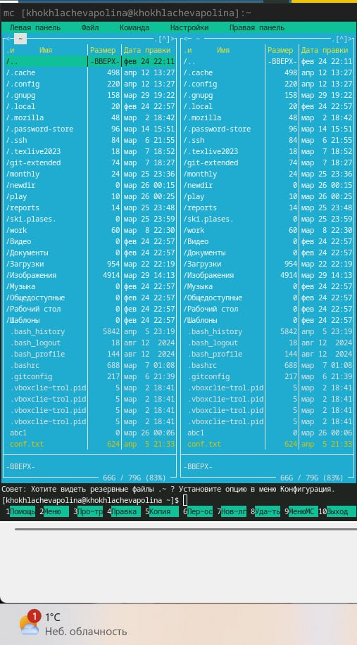
Рис. 1: Структура
Поиск файлов(рис. 2).
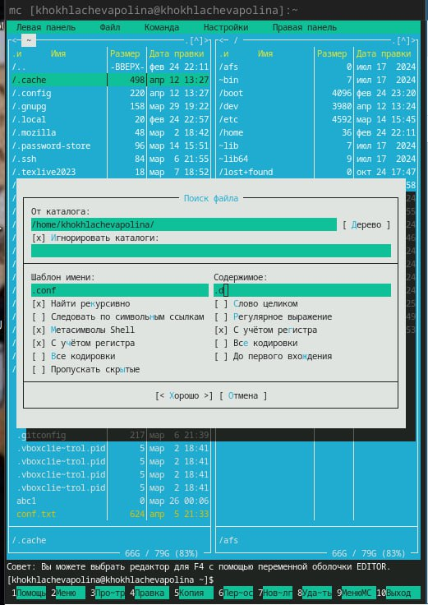
Рис. 2: Поиск
Настройки(рис. 3).
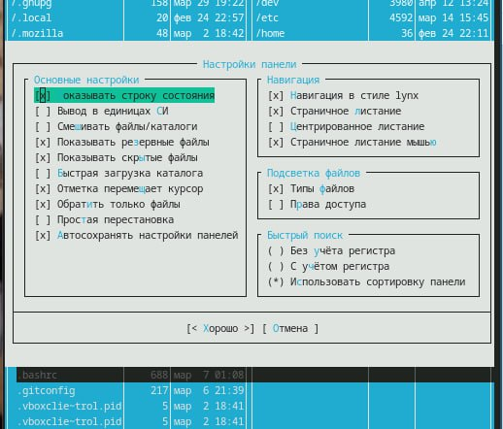
Рис. 3: Настройки
Создаём файл(рис. 4).
Рис. 4: Создание
Заполнение и работа с файлом(рис. 5).
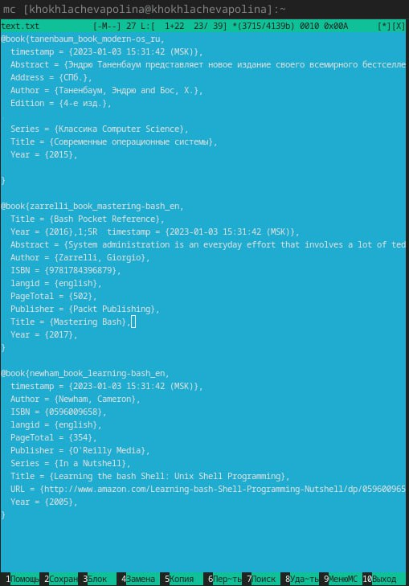
Рис. 5: Работа

3 Выводы
Мы познакомились с инструментами поиска файлов и фильтрации текстовых данных. Приобрели практические навыки: по управлению процессами (и заданиями), по проверке использования диска и обслуживанию файловых систем

